附件1
考试操作流程
- 确认考试电脑配置
1.电脑操作系统为win7/win10且配备摄像头（系统不支持苹果系统）。
2.安装系统支持的浏览器，考试使用最新版的：
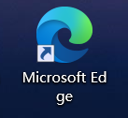Edge、 Google、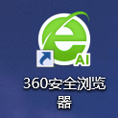360极速
浏览器，系统不支持IE浏览器；
3.装有虚拟摄像头的电脑，请提前关闭虚拟摄像头(虚拟相机会放大拍照，导致验证不通过)，如果无法关闭，请更换电脑。
二、关闭安全工具（杀毒软件），例如：360安全卫士，电脑管家等。
三、关闭聊天软件（QQ、微信等）。
四、登录学院网站：http://www.nwpunec.net/。
五、选择“课程考试平台”。
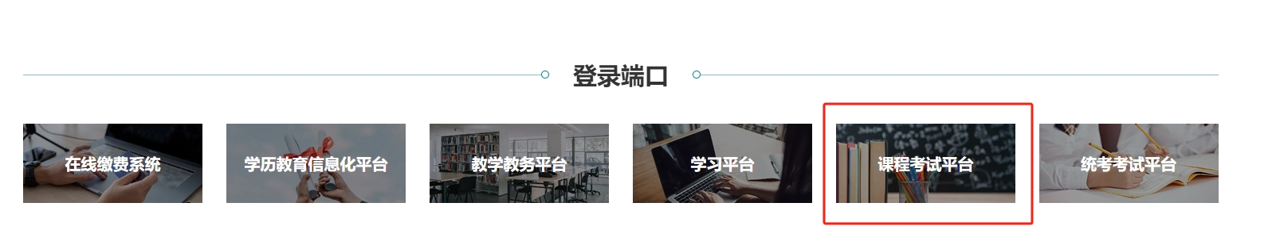
六、输入用户名和密码（用户名：学号 密码：身份证号）。
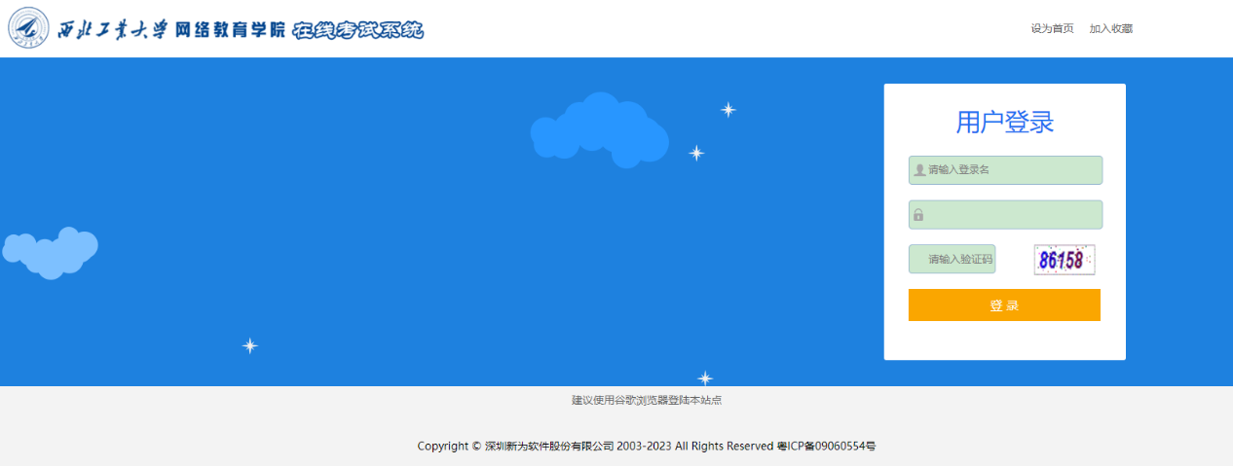
七、安装考试插件-智慧门。
（一）下载考试插件-智慧门。
（二）将压缩文件解压后，点击鼠标右键选择“以管理员身份运行”安装。
说明：如果之前考试安装过智慧门，请卸载旧版智慧门重新安装新版智慧门。如果安全工具（杀毒软件）未退出，将导致无法正常安装和参加考试。
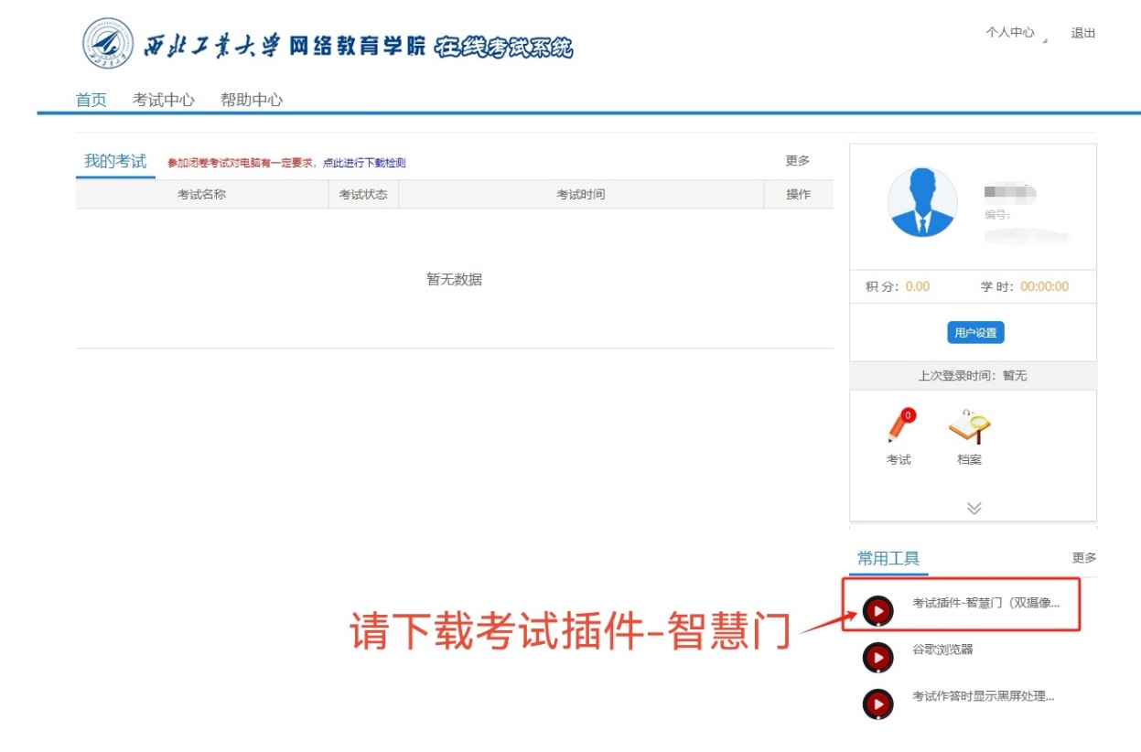
下载考试插件智慧门
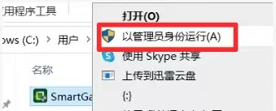
“以管理员身份运行”进行安装

八、在帮助中心下载常见问题处理方法并学习。
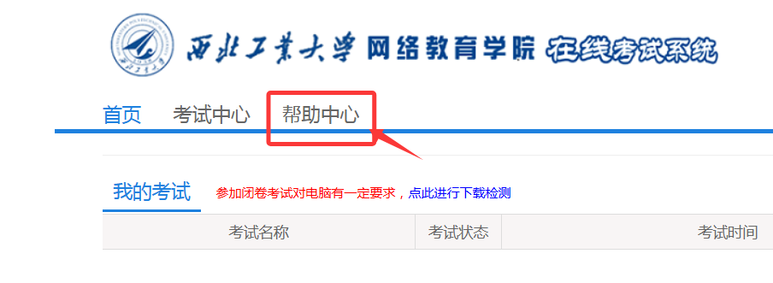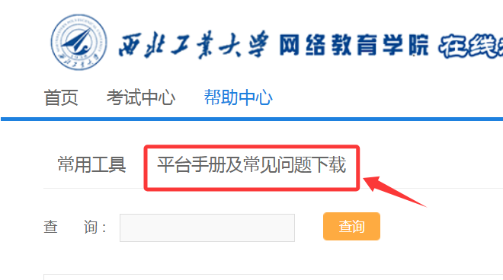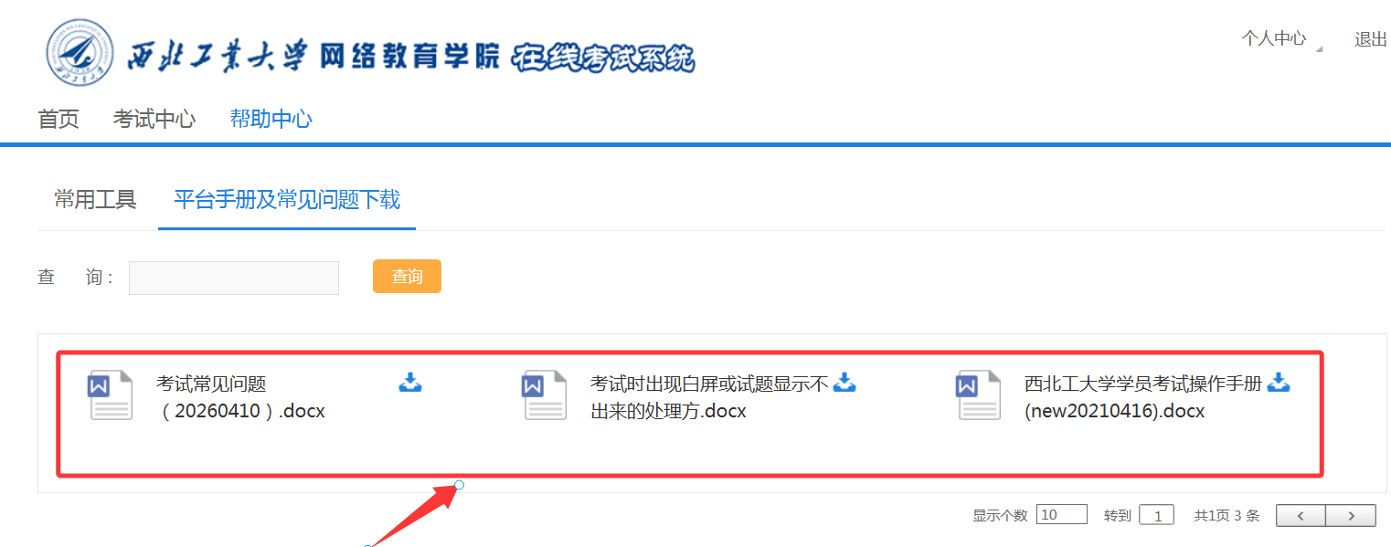
九、参加考试
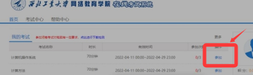
请选择课程名后的“参加”完成考试。参加考试时请点击确认进入考试，如点取消则无法进入考试。

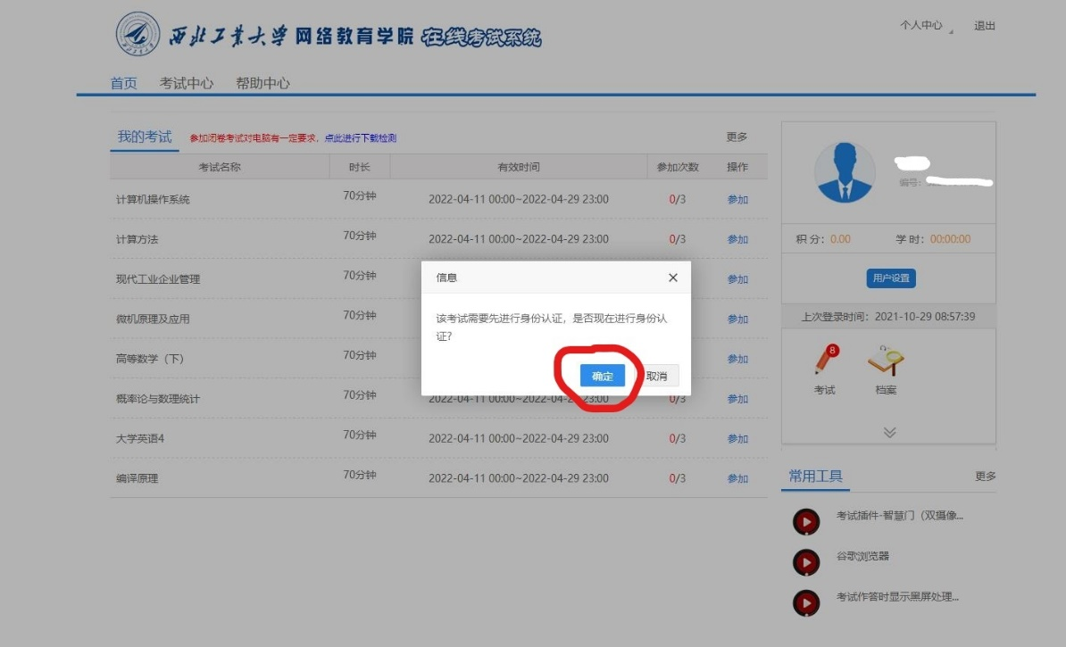
点击参加考试

十、身份验证（人脸对比），请设置显示所有内容（浏览器会弹出请允许开启摄像头的提示，请设置允许）。
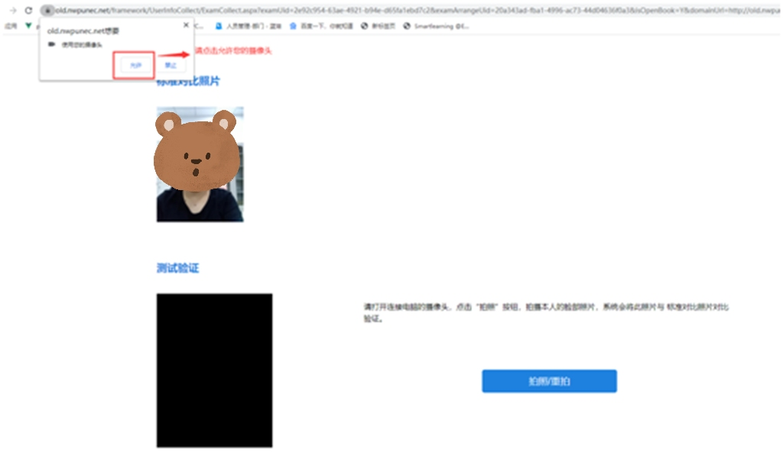
开启摄像头

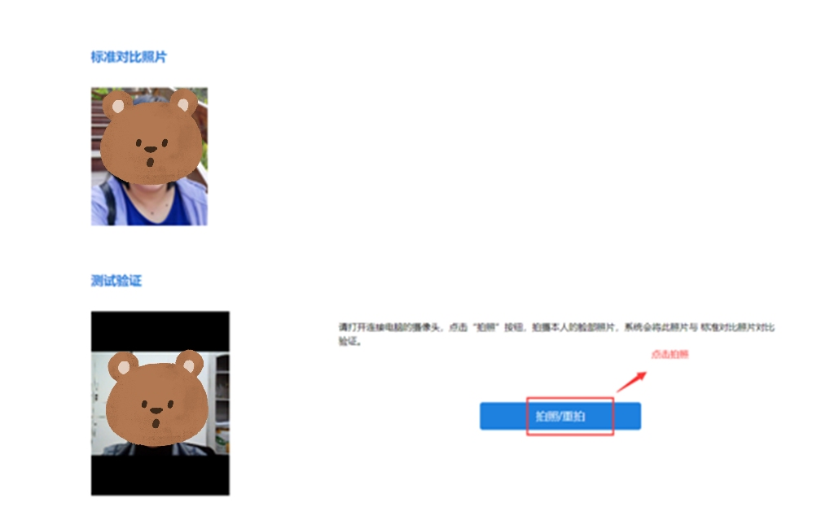
人脸验证登录
十一、选择题作答直接点击选项前面的选择框，如下图所示。（注意：提交答卷前，请先点保存按钮，保存答卷后再进行提交）。
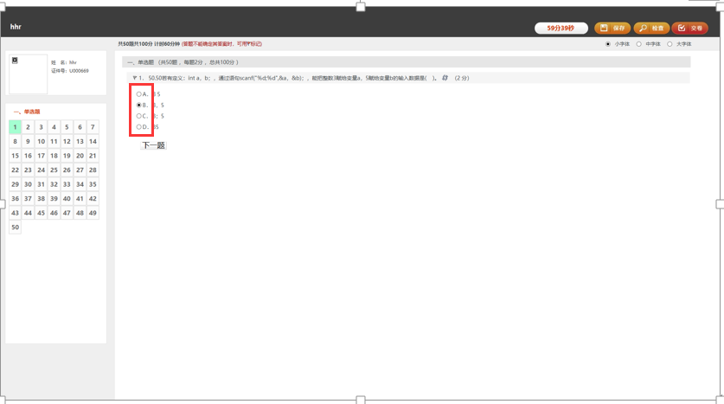
参加考试过程

十二、答卷过程中的注意事项
【试题导航】试题导航主要方便考生检查答卷，导航中将列出所有被安排的试题的编号，并且自动检测试题是否完成，在导航中将以颜色进行标注，点击试题编号即可定位到选中的试题。（未做试题用灰底表示；已做试题用绿底表示。）
【检查】用于检查答卷的完成情况，点击即提示已完成试题、未完成试题、标注试题的总的情况，与试题导航功能类似。
【保存】在考试过程中，考生点击此按钮手动保存答案。考试管理员在安排考试时在“考评管理→考试安排”中的考场环境中设置自动保存答案，如果是智慧门SmartGate进行考试，则会保存到对应安装目录Newv\SmartGate\Data\
UserAnswer下。
【交卷】提交答卷到服务器。
【补交】如提交不成功时请在作答的电脑重新登录，点开考试中心菜单如下图所示点补交。
注意：补交必须在原答题电脑上进行。
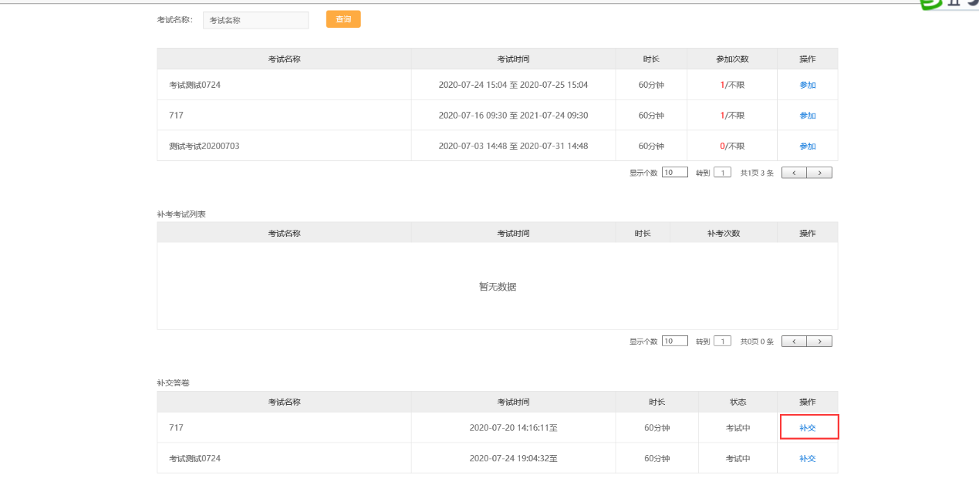
补交操作
在弹出窗中点提交。
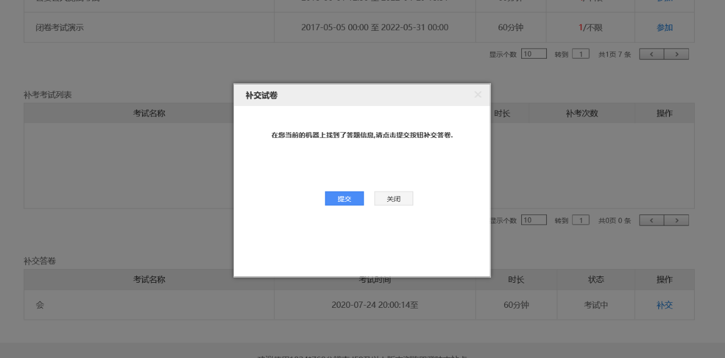
确认补交提交
【成绩查询】查看考试成绩，点击档案进入考试档案查成绩。
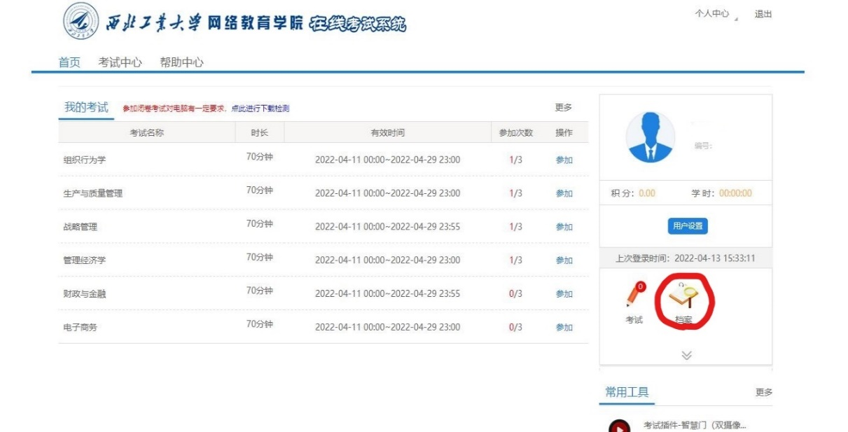
查看考试记录

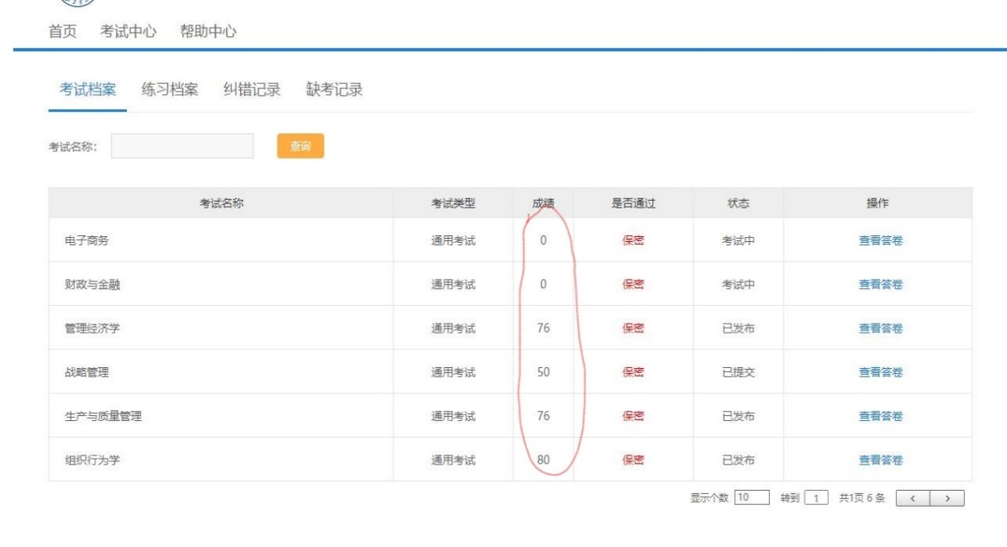
查看考试成绩
【开启摄像头】如考生在进入考试时，不开启摄像头允许权限，摄像头抓拍两次后也会弹出如下提示；如考生不小心拒绝开启摄像头权限，可点击上方的圆圈按钮刷新界面即可再次弹出开启权限的选择。
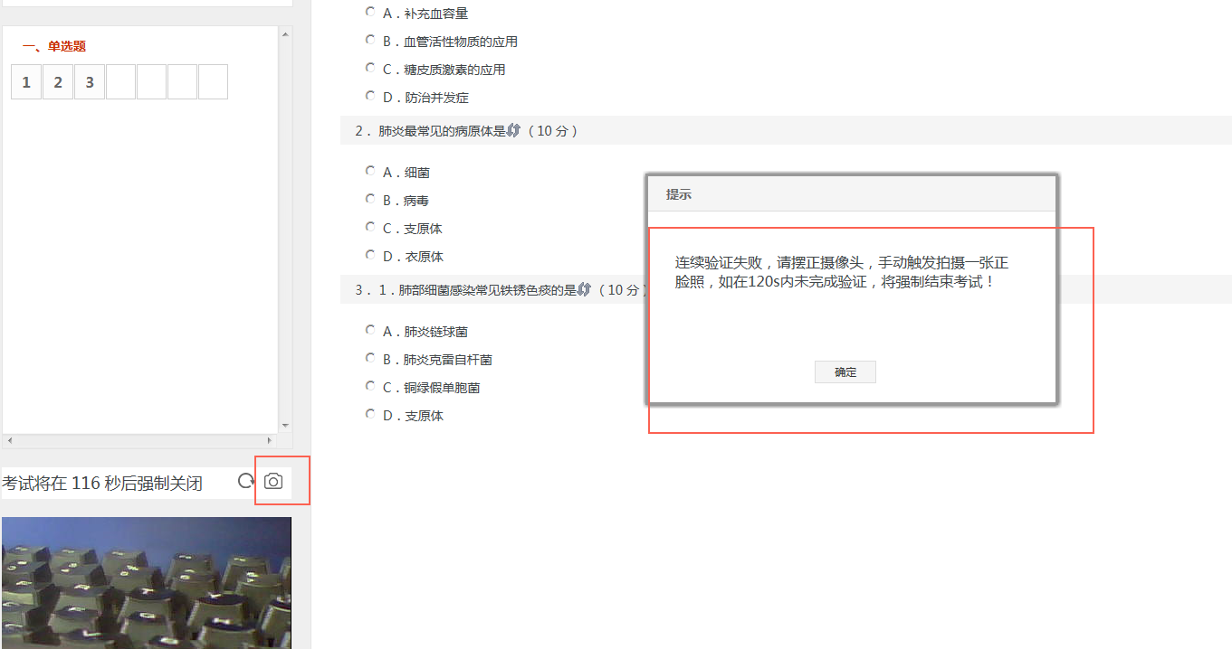
【答题时间】少于20分钟不得提交试卷。

